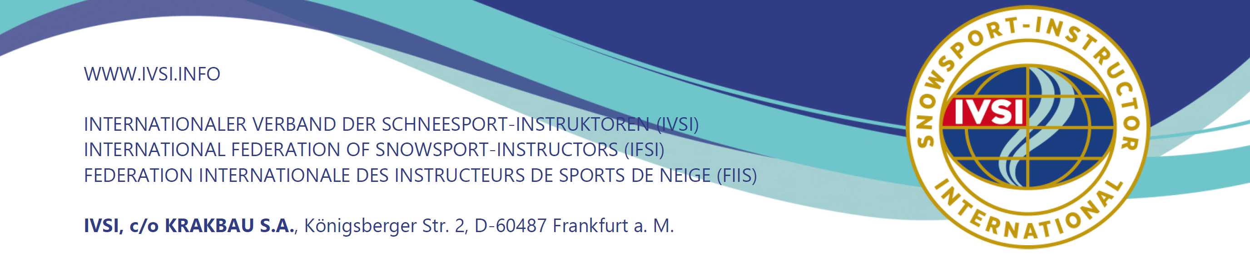
ZÁKLADNÍ POKYNY
pro školení, přezkoušení a další vzdělávání instruktorů sportu na sněhu (dále jen instruktoři)

Instruktoři lyžování, snowboardingu a ostatních sportů na sněhu vyučují podle pravidel Mezinárodní federace instruktorů sportů na sněhu (IVSI) v prostředí stávajících subjektů (klubů, asociací, organizací). V následujícím textu se pod pojmem "instruktoři" rozumí "vyškolení a certifikovaní instruktoři v oborech alpské lyžování, snowboarding, skialpinismus, telemark, klasické lyžování a ostatní sporty na sněhu".
Vzájemná vazba mezi instruktory a jejich žáky vytváří charakteristické úkoly, které nejsou zaměnitelné. Instruktoři si musí být vždy vědomi odpovědnosti, kterou na sebe berou, a toho, že slouží jako vzor.
Vzdělávání instruktorů se soustřeďuje na sporty na sněhu; doplňuje je vzdělávání v oblasti rekreační pedagogiky, budování komunity a výchovy ke zdraví.

1) Cíl školení
Školení předává praktické dovednosti, prakticko-metodické znalosti a teoretické poznatky tak, aby instruktoři byli schopni moderním způsobem učit bezpečné a sportovní techniky děti, mládež a dospělé.
Členské organizace IVSI se řídí vlastními předpisy pro školení a zkoušky instruktorů, pokud splňují minimální požadavky Mezinárodní federace instruktorů sportů na sněhu IVSI
Základní směrnice pro instruktory skialpinismu upravují pouze pravidla pro horské túry a turistiku mimo vysokohorské oblasti. Ve vysokohorských oblastech platí směrnice Mezinárodní unie alpských asociací (UIAA).

2) Minimální požadavky na školení
a) Technické dovednosti
Dokonalé zvládnutí techniky představuje bezpečný způsob provádění úkolů tak, jak se vyskytují při provádění činnosti instruktora.

b) Didakticko-metodické dovednosti
Výuka obsahu podle moderních didakticko-metodických poznatků.

c) Základní teoretické znalosti v následujících oblastech:
- Nauka o pohybu a mechanice;
- Pedagogika, didaktika, metodika;
- Výzbroj a výstroj;
- Kontrola rizik ve vysokohorském terénu;
- Bezpečnost při sportech na sněhu;
- Sporty na sněhu a životní prostředí;
- Základy sportovní medicíny a první pomoci;
- Organizace sportů na sněhu; znalost výuky lyžování, snowboardingu a dalších sportů na sněhu; struktura svazů a organizací;
- Sportovní psychologie;
- Sociologie sportu;
- Historie sportů na sněhu;
d) Obsah uvedených oblastí:
- Nauka o pohybu a mechanice
  - Motorické učení
  - Kritéria sportovního pohybu
  - Tvorba oblouků a její předpoklady
  - Charakteristiky změn směru a techniky zatáčení; terminologie

- Pedagogika, didaktika, metodika
- Pedagogické základy a cíle vzdělávání
- Didaktické a metodické zásady;
- Vyučovací postupy, vyučovací prostředky
- Pomůcky pro výuku a učení
- Struktura a organizace výuky

- Výzbroj a výstroj
  - Nauka o materiálu
  - Funkce, vhodnost
  - Používání, péče a údržba

- Kontrola rizik ve vysokohorském terénu
  - Nebezpečí v horách, struktura sněhu, vznik lavin
  - Stupnice lavinového nebezpečí, chování při nebezpečí lavin
  - Záchranná opatření, zásady orientace, pomůcky pro orientaci

- Bezpečnost při sportech na sněhu
  - Význam bezpečnostní výchovy; chování na sjezdovkách a tratích (pravidla FIS); školení bezpečnosti, právní otázky a pojištění

- Sporty na sněhu a životní prostředí
  - Změna a znečišťování životního prostředí prostřednictvím sportů na sněhu a zimní turistiky (vzduch-voda-půda-odpady-dopravna-hluk);
  - Specifické problémy způsobené skialpinismem, běžeckým lyžováním, snowboardingem a dalšími sporty na sněhu (les a zvěř).

- Základy sportovní medicíny a první pomoci
  - Funkční anatomie a fyziologie
  - Znalost první pomoci.

- Sportovní psychologie
  - Zkušenosti a chování lidí při sportovních aktivitách na sněhu;
  - Psychologické aspekty motorického učení
  - Psychomotorický vývoj člověka.

- Sociologie sportu
  - Odpovědnost sportů na sněhu ve společnosti,
  - Formy a organizace sportů na sněhu
  - Dynamické procesy ve skupině
  - Role vůdce a učitele.

- Organizace sportů na sněhu
  - Znalost výuky lyžování, snowboardingu a dalších sportů na sněhu
  - Struktura asociací, struktura a funkce organizací sportů na sněhu na národní a mezinárodní úrovni
  - Aspekty národního práva.

- Historie sněžných sportů
  - Počátky sportů na sněhu, jejich technický vývoj
  - Vývoj různých druhů vybavení pro jednotlivé sporty na sněhu.

3) Doba trvání školení
Kvalifikované vzdělávání, které probíhá podle těchto pokynů, vyžaduje školení v rozsahu minimálně:
180 vyučovacích hodin pro instruktory alpského lyžování,
120 vyučovacích hodin pro instruktory běžeckého lyžování,
180 vyučovacích hodin pro instruktory skialpinismu.
180 vyučovacích hodin pro instruktory snowboardingu.
140 vyučovacích hodin pro instruktory telemarku.
V průběhu vzdělávání instruktorů musí kandidáti doložit pedagogickou praxi. Z tohoto důvodu se celkový rozsah vzdělávání instruktora pohybuje mezi 250 a 300 hodinami.

4) Kritéria zkoušky
Kvalifikovaný instruktor musí prokázat své dovednosti a znalosti prostřednictvím zkoušek n následujících oblastech:

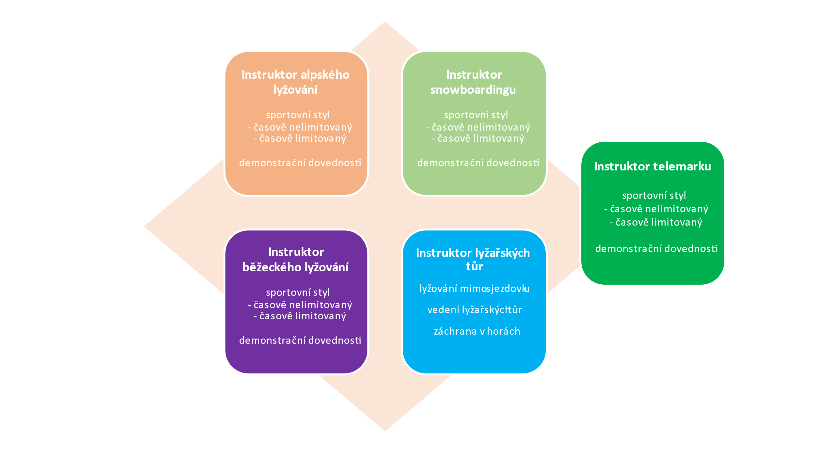
- Technické dovednosti

b) Didakticko-metodické dovednosti
Ověření pedagogických dovedností formou metodických výstupů podle příslušných národních učebních osnov.
c) Teoretické předměty
- Nauka o pohybu a mechanice;
- Pedagogika, didaktika, metodika;
- Výzbroj a výstroj;
- Kontrola rizik ve vysokohorském terénu;
- Bezpečnost při lyžování, snowboardingu a dalších sportech na sněhu;
- Sporty na sněhu a životní prostředí;
- První pomoc při úrazech na sněhu;
- Organizace výuky sportů na sněhu.
Podrobnosti o požadavcích na zkoušky naleznete ve zkušebních pokynech pro instruktory sportů na sněhu.

5) Legitimizace
Instruktoři, kteří úspěšně složili zkoušku, obdrží od své národní federace průkaz IVSI a validační známku. Členské federace IVSI jsou oprávněny vydat mezinárodní průkaz a známku pouze těm instruktorům, kteří úspěšně složili příslušné části zkoušky.

6) Zpráva o činnosti a další vzdělávání
Instruktoři jsou povinni být v přiměřeném rozsahu k dispozici svým svazům, sdružením a organizacím pro výuku.
Moderní výuka může probíhat pouze tehdy, pokud instruktoři sami absolvují další školení a jsou aktivní ve svém sportu. Instruktoři musí minimálně každé tři roky absolvovat alespoň třídenní nástavbový kurz.
Instruktor musí své federaci/sdružení/organizaci každoročně podávat zprávy o své činnosti (zpráva o činnosti).

7) Mezinárodní sezónní známka
Mezinárodní sezónní známku IVSI a s tím související doklad o platnosti mohou členské federace vydat pouze těm instruktorům, kteří:
a) splňují minimální požadavky na vzdělání a zkoušky,
b) absolvují povinné další vzdělávání,
c) odevzdají výroční zprávu o činnosti.
Mezinárodní průkaz má omezenou dobu platnosti, která je označena např. mezinárodní známkou nebo vyznačeným datem expirace platnosti na průkazu.

